7.什么是概念模型？试述概念模型的作用。
是独立于计算机系统的数据模型。
只用来描述某个特定组织所关心的信息结构，是对现实世界的第一层抽象。
8.定义并解释概念模型中一下术语。
实体：客观存在并可以相互区分的客观事物或抽象事物称为实体
实体型：具有相同属性的实体集合。
实体集：同型实体的集合。
实体之间的关系：实体之间的联系或相互作用。
7.学校中有若干系，每个系有若干班级和教研室，每个教研室有若干教员，其中有的教授和副教授没人各带若干研究生，每个班有若干学生，每个学生选修若干课程，每门课可由若干学生选修。请用E-R图画出此学校的概念模型。
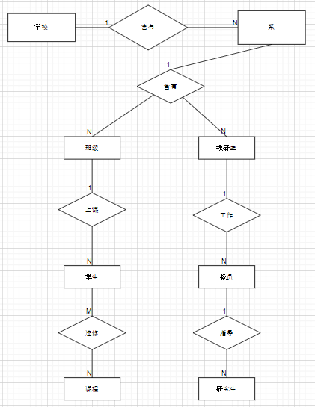
8.某·工厂生产若干产品，每种产品由不同的零件组成，有的零件可用不同的产品上。这些零件由不同的原材料制成，不同零件所用的材料可以相同。这些零件按所属的不同产品分别放在仓库中，原材料按照类别放在若干仓库中。请用E-R图画出此工厂产品，零件，材料，仓库的概念模型。
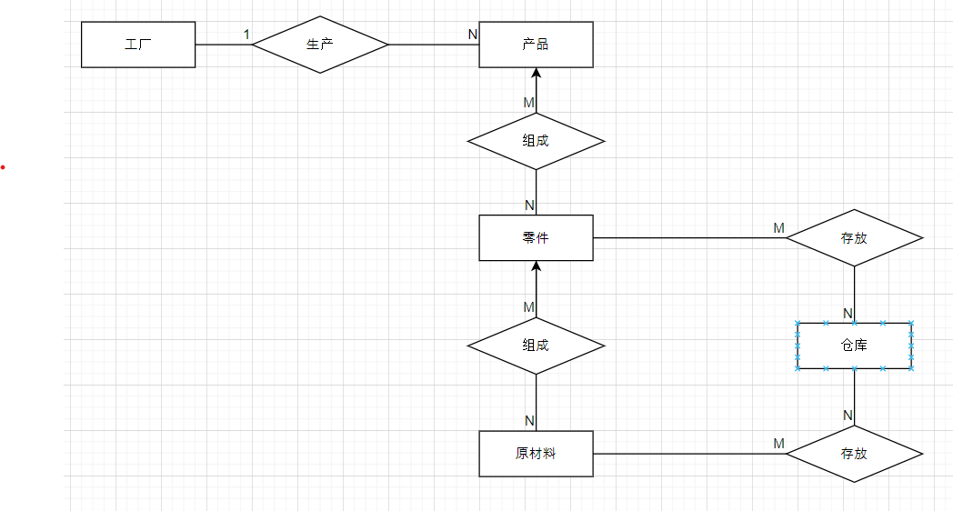

ER模型例题
1.
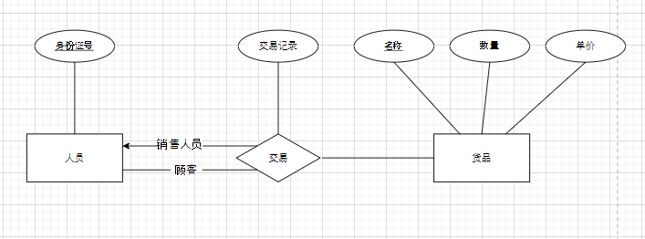
2.
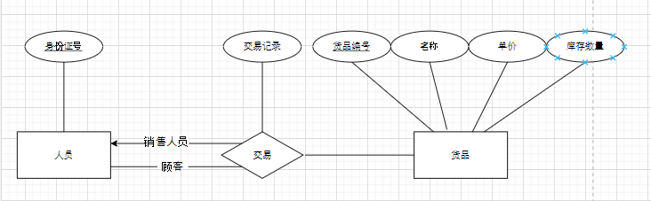
3.
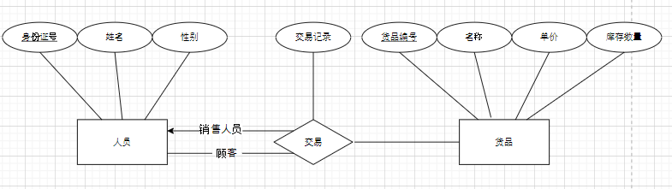
4.
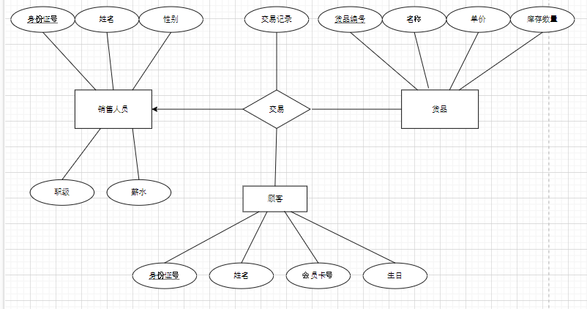
5.
